Муниципальное дошкольное образовательное учреждение «Детский сад № 98»
ИНФОРМАЦИОННАЯ ГАЗЕТА
ДЛЯ РОДИТЕЛЕЙ

К А Р А М Е Л Ь К И
май

9 мая-День Победы советского народа над нацистской Германией в Великой Отечественной войне 1941—1945 годов.
"Карамельки" поздравляют всех с этим великим и радостным днём, с праздником Победы! От души желают вам всем сердцем гордиться героями Родины и никогда не забывать о тёплых словах благодарности ветеранам.
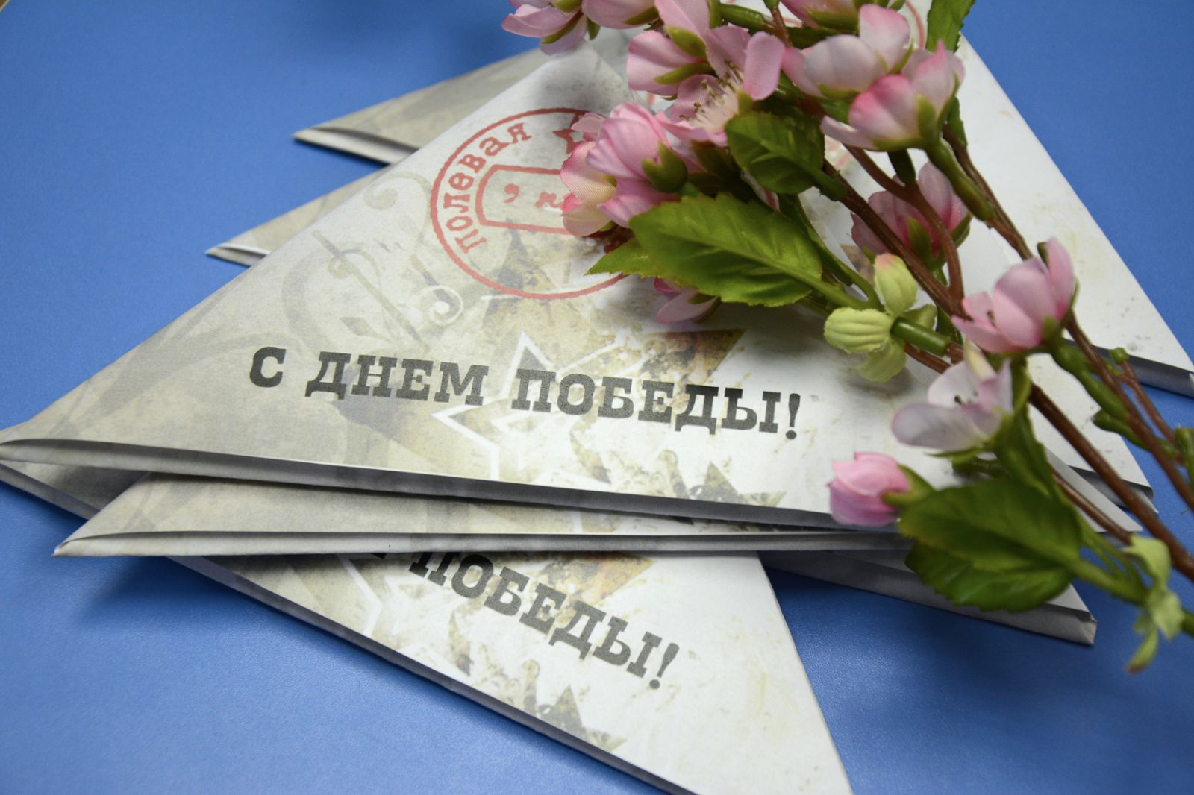

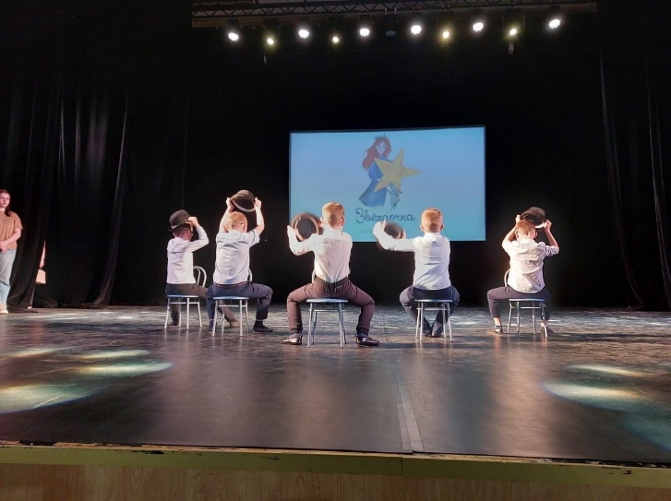
НАШИ НОВОСТИ
Ребята из групп «Ромашки» и «Звездочки», а также воспитатель Тучина Л.В. приняли участие в отборочном туре благотворительного фестиваля детского творчества «Звёздочка», который состоялся 23 апреля. Мальчики из группы «Ромашки» с танцем «Джентльмены» заняли 2 место!
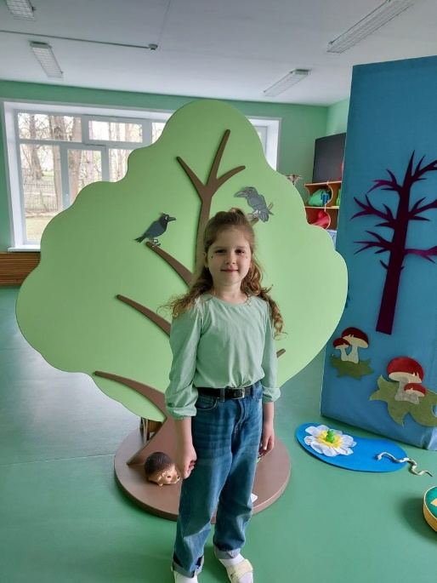

23 апреля воспитанница группы "Ромашки" Гладкова Маша посетила кинезиологический турнир в детском саду №227. Баба Яга, Кощей, Василиса Прекрасная и множество других сказочных героев приготовили для ребят интересные, сложные задания, с которыми Машенька справилась быстрее и лучше всех! Умничка, Маша, так держать!

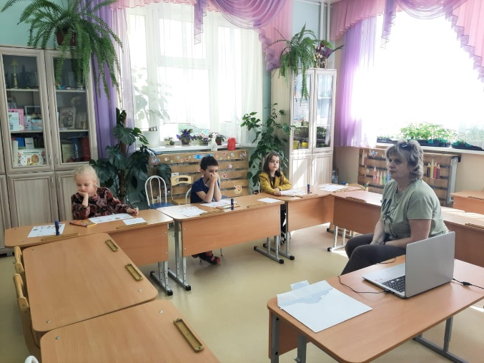
11 мая наши ребята приняли участие в городском интеллектуальном конкурсе "Самый умный" среди воспитанников дошкольных учреждений города Ярославля.
По итогам первого этапа наши детки показали себя лучше всех и заняли первое место! Гордимся нашими умниками и желаем им удачи во втором этапе конкурса!

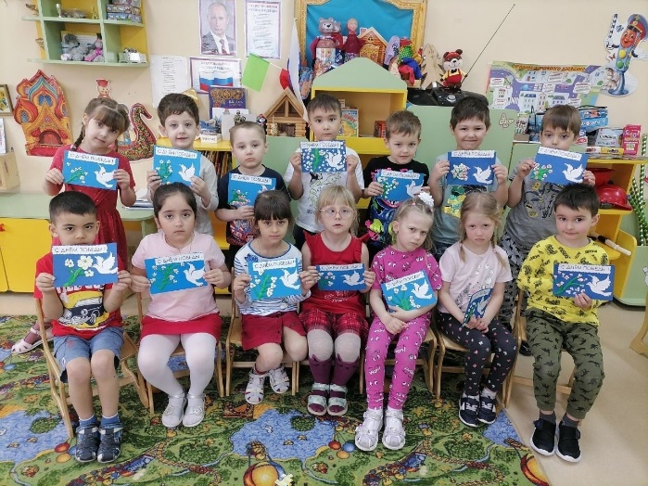
НАШИ НОВОСТИ
К весеннему празднику 1 мая в "Карамельках" прошли различные тематические занятия, на которых ребят познакомили с историей возникновения праздника. На занятиях дети читали стихи, знакомились с профессиями, мастерили открытки.

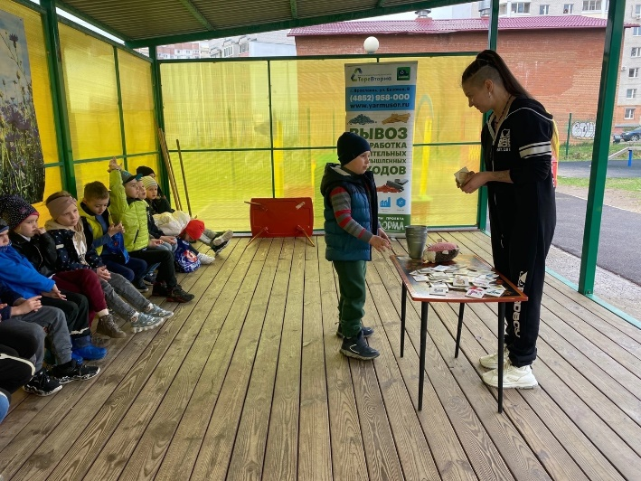
В группе «Ромашки» прошел экологический урок. С ребятами поговорили о вопросах экологии, взаимодействии с окружающей средой. Обсуждали разные материалы, сложно ли их переработать и какие новые вещи можно из них сделать. Например, пластиковые бутылки можно превратить в синтепон Занятие оказалось для ребят полезным и интересным!

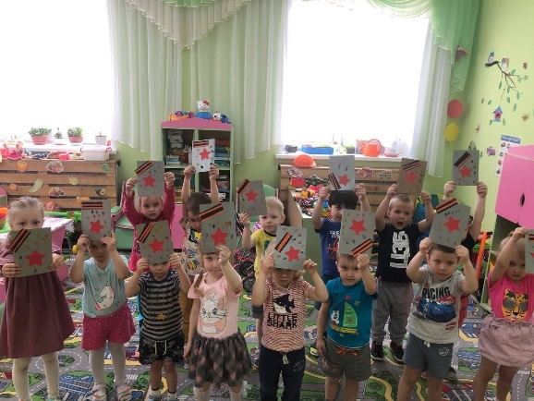
В нашем детском саду принято широко отмечать День Победы. "Карамельки" поздравили всех с этим великим и радостным днём, с праздником Победы! От души пожелали своим родным и друзьям всем сердцем гордиться героями Родины и никогда не забывать о тёплых словах благодарности ветеранам.

Консультация для родителей

ПСИХОЛОГИЧЕСКАЯ ГОТОВНОСТЬ К ШКОЛЕ
- Важно, чтобы до школы у ребенка был достаточно разнообразный опят общения с незнакомыми людьми – и взрослыми, и детьми. Дайте ребенку возможность попрактиковаться на установлении новых контактов. Это может происходить в поликлинике, в магазине, на детской площадке….

- Учите ребенка не теряться, когда его критикуют (детский вариант – дразнят). Говорите ему, что в школе он может столкнуться и с негативными оценками совей работы. То есть ребенку важно иметь опят и похвалы, и порицания. Прекрасно, если выработана достаточно устойчивая положительная самооценка. Тогда на замечания или не очень высокую оценку учителя ребенок не обижается, а постарается что-то изменить.

- Важно для ребенка уметь выражать свои потребности словами. Дома окружающие его понимают с полуслова или по выражению лица, не стоит того же ждать от учителя или одноклассников. Просите ребенка сообщать о своих желаниях словами.

- В школе ребенок будет попадать в ситуации сравнения со сверстниками. Значит, стоит еще до школы понаблюдать за ним в играх, включающий соревновательный момент, конкуренцию детей. Как он реагирует на успех других, на свои неудачи и тому подобные ситуации.

- Старайтесь, чтобы ребенок привык работать самостоятельно, не требовал постоянного внимания и поощрения со стороны взрослого. Ведь на уроке учитель не сможет уделить каждому ученику одинаковое внимание. Постоянно переставайте хвалить ребенка за каждый шаг в работе – хвалите за готовый результат.

- Приучайте ребенка спокойно сидеть и работать в течении определенного времени. Включайте в распорядок дня самые разнообразные занятия, чередуя спокойную работу за столом с подвижными играми. Особенно важно это для возбудимого, подвижного ребенка. Постепенно он привыкнет к тому, что визжать и носиться можно в определенное время. Тогда ребенок будет способен и в школе спокойно дождаться перемены.

- С первых дней ваш первоклассник будет чувствовать себя уверенно, если заранее привить ему элементарные навыки работы на уроке. Например, научить правильно держать ручку/карандаш, ориентироваться на страницы книги или тетради, внимательно слушать инструкцию и выполнять ее, отсчитывать нужное количество клеточек и т.д.

- При поступлении в общеобразовательную школу ребенок не обязан уметь писать, читать или считать. И все же новый важный период в своей жизни лучше начинать с ощущения: «Я могу делать вот это и это…..», чем с ощущения: «Я не умею деть то что умеют делать другие дети».

Подготовила педагог-психолог Илюхина В.Г.

